所有模块清单，（名称，功能，i/o，调用）

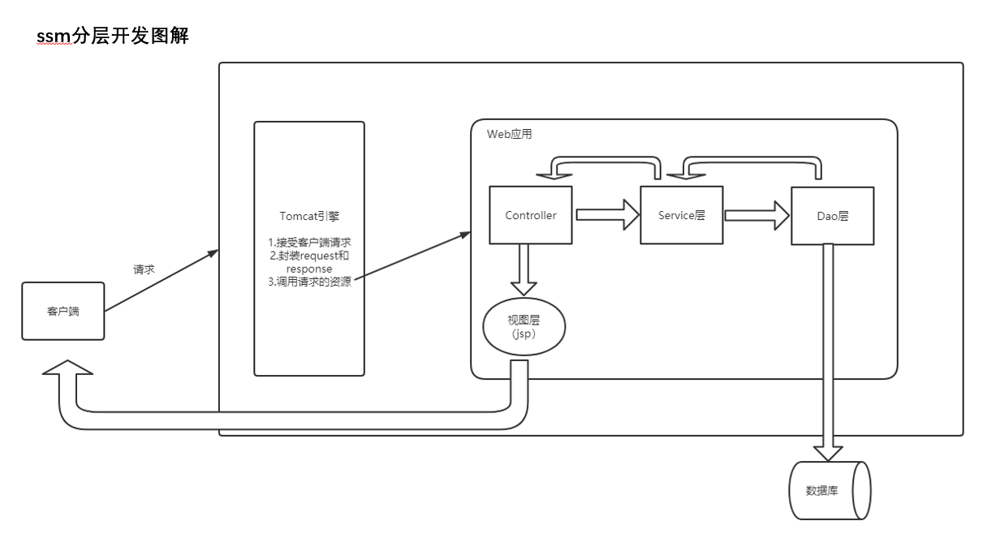

Ssm框架

Dao层：数据访问层

作用：主要是做数据持久层的工作,负责与数据库进行联络的一些任务都封装在此

Service层：业务层

作用：调用dao层，可以将dao层的方法结合起来实现复杂的业务操作

Web层：

作用：接受用户的请求，调用service层完成业务操作，并将结果返回给视图层，视图层负责将 结果显示在页面

MVC框架

Model层：模型代表一个存取数据的对象，它也可以带有逻辑，在数据变化时更新控制器，ssm框架中对应mybatis，通过操作mybatis对象实现数据的增删改查。

View层：也叫视图层，视图代表模型包含的数据的可视化，ssm框架中对应jsp+springmvc，springmvc将处理数据结果返回给jsp，通过jsp显示结果，实现view层

Controller层：也叫控制层，控制器作用于模型和视图上。它控制数据流向模型对象，并在数据变化时更新视图。它使视图与模型分离开。Ssm对应springmvc+spring，实现依靠controller+service+Impl，springmvc通过中央调度器，将请求指派到对应的service上，通过service操作dao层对象。

Springsecurity权限判断和拦截模块

功能：  
1、启动服务器后登录项目网址，根据上面的过滤网址。  
2、若网址不属于上面，则默认进入登陆界面login.jsp"  
3、输入密码后提交到LoginHandle进行处理  
4、根据自定义认证器和里面对应的dao获取数据库的数据进行匹配  
5、如果成功，则重定向进入成功界面，否则，重定向进入错误界面  
I/O：

接收网址，经判定后输出重定向

调用：

在每一次的页面访问中调用

页面请求处理模块Controller

功能：

1. 处理页面的请求，在后台调用dao层访问数据库，获取数据，
2. 初始化并分配合适的页面页数和数据条数。
3. 判断当前访问人是管理员admin、部门主任或员工，根据不同的身份及进行不同的处理

I/O：接收前端发过来的数据，包括map映射，HttpServletRequest，员工筛选数据，页码和页面大小，返回要访问页面的url

调用：前端访问，根据xml配置文件里的映射或注解重定向到该模块

Service层和对应的Impl实现类：

功能：服务层，调用Dao层

I/O：传入筛选的信息，调用Dao层，返回信息

调用：页面请求处理模块Controller

Dao层模块

功能：与Dao.xml文件中的SQL语句对应，调用Dao层的函数即可执行对应的sql语句访问数据库

I/O：传入筛选的信息，操作数据库，返回信息

调用：Impl实现类中调用并返回Dao层模块获取的数据

Model模块：

功能：定义各种数据的数据类型，存储方式，逻辑关系

视图模块view（jsp、js、css）：

功能：

Jsp：将从后台获取的数据展示给用户，用户可以在该界面上进行操作，方便用户对于数据的使用获取，使数据具体化

Js：前端的逻辑判定、数据分析、处理都放在js文件中，同时js也是连接前后端的一个桥梁

Css：对jsp界面进行美化，改善客户的体验

调用：一般由客户操作调用